Secretaria Geral

INDICAÇÃO

Indico a Sua Excelência a Senhora Ana Sheila Lemos de Andrade Prefeita Municipal , e a sua Senhoria o Senhor Breno Farias, Secretário de Desenvolvimento Rural limpeza no campo de Negão no povoado de Santana Marta.

A Sua Excelência a senhora Ana Sheila Lemos de Andrade
A Sua Senhoria o Senhor Breno Farias

JUSTIFICATIVA

Solicito limpeza no campo de Negão no povoado de Santa Marta, para que a comunidade possa continuar as atividades esportivas e lazer.

Plenário Vereadora Carmem Lúcia, 16 de dezembro de 2024

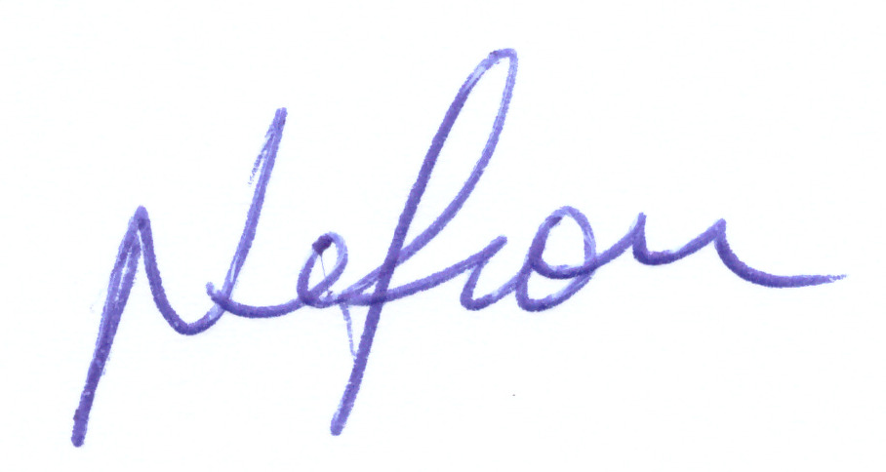

VEREADOR
PSDB

